Χαίρετε!

Από χαρτάκια μια σταλιά, κομμένα από τα διαφημιστικά φυλλάδια που μου ρίχνουν στην πόρτα μου, αλλά και μερικά από το  διαδίκτυο, ψάχνοντας γενικά για christmas paper template, παλεύω στα γρήγορα μικρές χριστουγεννιάτικες γωνιές. Δεν μπορείτε να φανταστείτε πόσα όμορφα χαρτάκια υπάρχουν σε αυτά τα φυλλάδια!

[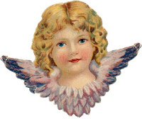](https://1.bp.blogspot.com/-E2VFft-Bja4/X8oGkP0k3GI/AAAAAAAAN8w/ZTIk8mrN66ASk9A-ICqQXPRMyGMxWDfegCLcBGAsYHQ/s550/2e13c0eae1493f760619687191fb256d.jpg)

[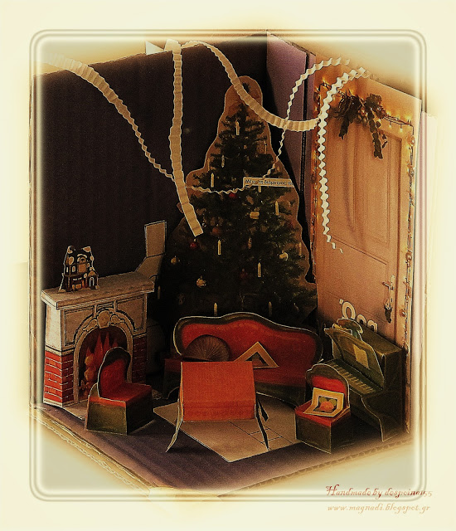](https://1.bp.blogspot.com/-PU1JF5Jac7E/X8nfHpYv9iI/AAAAAAAAN8g/hk6E6HjS71kSyDwAyZmVm02GCRxkNKwlACLcBGAsYHQ/s1896/Christmas-paper-2.jpg)

[](https://1.bp.blogspot.com/-E2VFft-Bja4/X8oGkP0k3GI/AAAAAAAAN8w/ZTIk8mrN66ASk9A-ICqQXPRMyGMxWDfegCLcBGAsYHQ/s550/2e13c0eae1493f760619687191fb256d.jpg)

[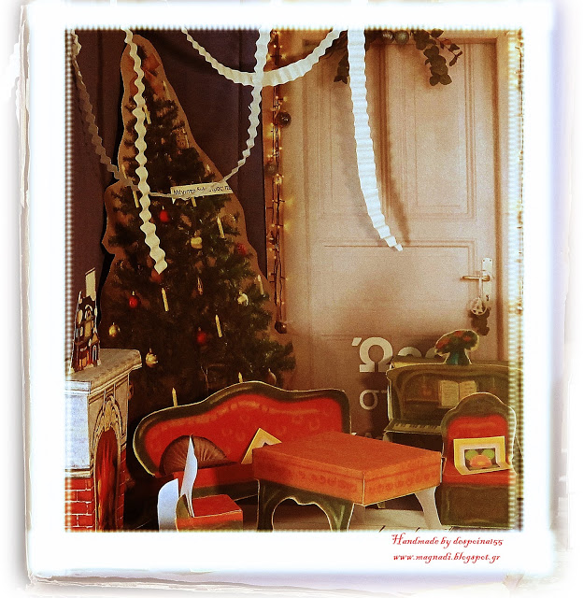](https://1.bp.blogspot.com/-kdjHRKvhR7o/X8oGHEn3XoI/AAAAAAAAN8o/Gnota4PIw5ovFXNSJDJK4Z8OqKujfh_qQCLcBGAsYHQ/s2048/Christmas_paper.jpg)

Κι έτσι στολίζω μέσα μου "μικρούς χριστουγεννιάτικους κόσμους" . Είναι σαν παιχνίδι!

Να και μια απλή όμορφη κατασκευή για παιδάκια! Κι γιατί όχι και για μεγάλους. Μία χριστουγεννιάτικη φάτνη, με όλες τις φιγούρες της, από ένα παλιό περιοδικό.

[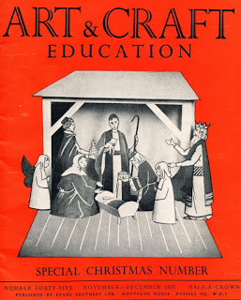](https://1.bp.blogspot.com/-XdIM6PTWmBU/X8oQON90cWI/AAAAAAAAN9A/eARcZPn647Q0_jI0x40njolp-GKetTyrwCLcBGAsYHQ/s1023/ArtsCraftEducation1955-2.jpg)

[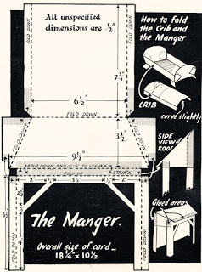](https://1.bp.blogspot.com/-5fFFMH-qpfk/X8oTvcHVyTI/AAAAAAAAN9I/Gd79N2cRLxogDXot6HPwKJqQy02nhGOWgCLcBGAsYHQ/s1024/ArtsCraftEducation1955-6.jpg)

[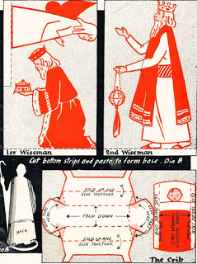](https://1.bp.blogspot.com/-sl2guCKOdN8/X8oT2P5TNdI/AAAAAAAAN9Q/Z9CdubDiCx8exnVDIDLW4L9dctrONJLDACLcBGAsYHQ/s1023/ArtsCraftEducation1955-5.jpg)

[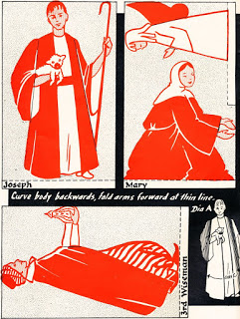](https://1.bp.blogspot.com/-EXS9qb-eKnw/X8oTzfmlXYI/AAAAAAAAN9M/aPnWA9Z0KQc_1NqPEMXqUoEMjJr6eQ8hQCLcBGAsYHQ/s1024/ArtsCraftEducation1955-4.jpg)

Να είστε όλοι καλά! Νάμαστε όλοι καλά!

Και με τα πολλά και με τα λίγα.

Γιατί  όπως λέει και ο ποιητής:

*"Πολλά δε θέλει ο άνθρωπος*

*να ’ν’ ήμερος να ’ναι άκακος*

*λίγο φαΐ λίγο κρασί*

*Χριστούγεννα κι Ανάσταση."*